Konsèy pou Lite kont Eksè Imidite ak Mwazi
EPA di pi bon fason pou anpeche mwazi devlope se pou: LITE KONT IMIDITE A!
Èske se Lwe ou Lwe Kay ou a?

Chèche si Gen Mwazi!

Li natirèl pou vin gen mwazi nan anviwònman an. Genyen anndan kou deyò kay ou. Pou kèk moun, lè yo ekspoze nan mwazi, sa lakoz yon seri sentòm tankou nen bouche, gen bri lè yo ap respire, je yo vi wouj epi li ap fè dlo, epi yo menm gen gratèl sou po yo. Moun ki gen alèji epi ki soufri opresyon kapab gen sentòm ki pi grav, tankou pwoblèm pou respire.

Si gen yon pwoblèm mwazi, konnen gen yon gwo pwoblèm imidite tou. Pi bon fason pou anpeche gen mwazi se kontwole imidite a. Travay ak pwopriyetè kay la pou ede li idantifye epi kontwole eksè imidite a, epi pou anpeche vin gen mwazi lakay ou.
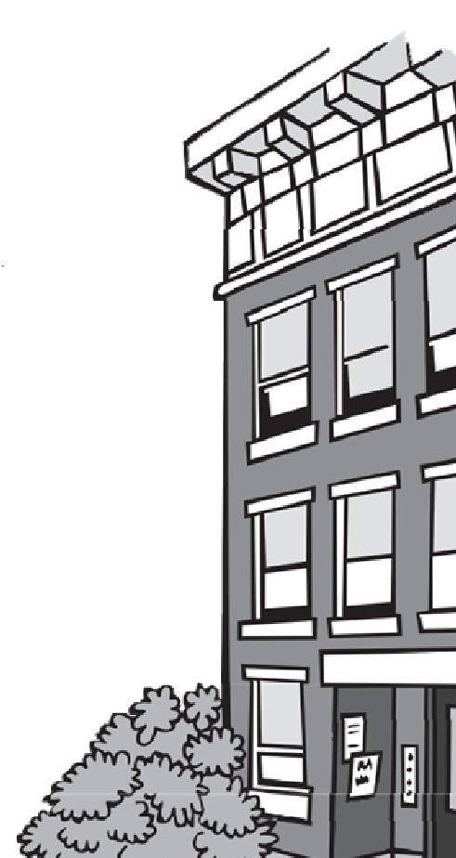

Ede m, Mwen gen mwazi lakay mwen!
- Si w kapab wè mwazi a, kontakte pwopriyetè kay la san pèdi tan.
- Si w kapab wè yon pwoblèm ki lakòz eksè imidite, tankou yon fuit nan plonbri a, yon kote ki koule sou do kay la, oswa kondansasyon ki genyen akòz yon move vantilasyon, fè pwopriyetè kay la konn sa pou li kapab regle pwoblèm nan.
- Pou elimine mwazi ki ap devlope epi anpeche yo retounen, toudabò, pwopriyetè kay la dwe repare sous imidite a.
- Yonfwa li fin repare sous imidite a, pwopriyetè kay la kapab retire mwazi a epi netwaye kote a.
- Yo dwe ranplase kapèt, plafon ansanm ak lòt bagay ki pa kapab byen netwaye epi byen seche yo.
- Si mwazi a retounen, pwopriyetè kay la dwe jwenn yon solisyon alontèm pou jere eksè imidite a, tankou
enstale vantilatè nan saldeben yo oswa aparèy pou retire imidite nan sou-sòl la.
- Si w fè pati pa w la, men pwopriyetè kay la pa fè pati pa li a, rele depatman sante lokal ou a epi mande yo fè yon enspeksyon nan lojman an.
Pou Plis enfòmasyon Konsènan Mwazi Lakay ou ak Prevansyon kont Opresyon, Ale sou:
- EPA: https://www.epa.gov/mold/brief-guide-mold-moisture-and-your-home
- CDC: https://www.cdc.gov/mold/faqs.htm
- DPH Asthma Program: http://www.mass.gov/service-details/about-the-asthma- prevention-and-control-program


Kisa yon enspeksyon pou mwazi ye?
Ou gen dwa pou rele depatman sante lokal ou a epi mande yo fè yon enspeksyon. Yon enspeksyon pou mwazi se yon enspeksyon vizyèl pou chèche si gen eksè imidite epi si gen mwazi. Enspektè sante a pa pran echantiyon anviwònman an oswa fè tès pou mwazi. Ou kapab montre enspektè a ki kote ki gen mwazi a. Si li wè gen mwazi ki vizib oswa li wè gen pwoblèm ki lakoz gen eksè imidite, lè sa a, li ap pale ak pwopriyetè kay la epi li ap mande koreksyon. Depatman sante a pap mande pwopriyetè kay la fè yo fè yon tès pou mwazi.

Èske m dwe fè yon tès pou mwazi?
- Pa gen okenn prensip nan nivo federal oswa Eta pou detèmine kisa ki se epi kisa ki pa yon kantite mwazi ki san danje.
- Yo pa rekòmande echantiyon anviwònmantal. Ou dwe netwaye mwazi ki vizib yo. Ou pa bezwen konn kantite oswa kalite mwazi ki ap devlope lakay ou pou mande pwopriyetè kay la rezoud pwoblèm nan epi netwaye.
- Si w chwazi fè yon tès pou mwazi, konsidere sa:
  - Mwazi yo fè pati anviwònman an epi li enposib pou w elimine tout mwazi ak chanpiyon mwazi ki anndan kay la. Chanpiyon mwazi yo p ap devlope si pa gen imidite, se pou rezon sa a ki fè enspeksyon sante a konsantre sou eksè imidite a.
  - Enspektè sante lokal la pa kapab itilize rezilta tès mwazi a sèlman pou mande pwopriyetè kay la fè koreksyon.
  - Enspektè sante lokal la pa kapab mande pwopriyetè kay la ranbouse w pou tès la.

Kijan m kapab ede pou anpeche gen mwazi lakay mwen?
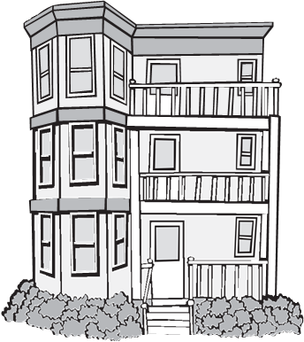

- Siye dlo ki sou kontwa kizin ak saldeben an ak ki tonbe atè nan saldeben an apre w
fin benyen.
- Itilize vantilatè ki pa anlè kizin nan lè w ap fè manje, sitou lè w ap bouyi aliman.
- Pa kite sèvyèt, rad oswa tapi pou douch ki mouye pandan peryòd tan ki long.
- Kenbe kay ou pwòp, sitou evye yo, douch yo, ak benwa yo pou anpeche mwazi devlope.
- Itilize yon vantilatè nan saldeben an oswa ouvri fenèt la lè w ap benyen pou anpeche vin gen twòp imidite. Kite vantilatè a kontinye mache epi ouvri pòt la ak/oswa fenèt la pandan yon ti tan tou kout apre w fini pou fè vapè a evakye.
- Si w gen plant anndan kay la, vaporize pou awoze yo. Pa kite dlo tonbe atè a oswa vin akimile nan po a anba plant lan.
- Si w te jete dlo oswa nenpòt likid sou yon kapèt, netwaye kote dlo a tonbe a epi byen seche li.
- Si sou-sòl ou a imid, pa estoke bwat katon oswa papye ladan li. Itilize yon bwat an plastik.
- Si kay oswa sou-sòl ou a imid, mande pwopriyetè kay la yon dezimidifikatè pou ede w elimine imidite ki gen nan lè a.

Netwaye Mwazi:
- Si gen anpil mwazi ki vizib, oswa si se yon pwoblèm plonbri, inondasyon, fuit oswa dlo tou rego a ki retounen ki lakoz mwazi a, lè sa a, mèt kay la dwe reflechi pou anboche yon pwofesyonèl pou idantifye pwoblèm nan, fè reparasyon yo, epi netwaye mwazi a.
- Gen kèk reparasyon nan plonbri oswa sistèm HVAC a ki kapab mande entèvansyon yon founisè ki gen lisans, men, se pa pou netwayaj mwazi a.
- Reparasyon yo dwe bon kalite, fèt san danje, epi yo dwe netwaye pousyè ak debri ki soti nan reparasyon an.
Biwo Klima ak Sante Anviwònmantal Depatman Sante Piblik Mas sachusetts la | Community Sanitation Program (CSP)  Rele: 1-617-624-5757  TTY: 1-617-624-5286  Imèl: communitysanitation@mass.gov  www.mass.gov/community-sanitation

